MEDIA OPERASI HITUNG DENGAN MENGGUNAKAN SOFTWARE VISUAL BASIC APPLICATION FOR MICROSOFT EXCEL
Martin Bernard
IKIP Siliwangi, Jl. Terusan Jendral Sudirman
Pamartin23rnard@gmail.com
Abstrak
Pembuatan Media tentang operasi hitung dengan menggunakan Visual Basic Application for Microsoft Excel merupakan pengenalan dasar tentang cara pembuatan alat peraga matematika yang berupa gambar atau bentuk yang dapat diaktifkan menjadi bentuk yang lebih dinamis dan disesuaikan dengan operasi penjumlahan, pengurangan, perkalian dan pembagian. Hal ini untuk mempermudah bagaimana mahasiswa memahami cara pembuatan dari awal sampai akhir dengan menggunakan Visual Basic Application for Microsoft Excel tenteng konsep dasar matematika.
Kata Kunci: Media, Operasi Hitung, Visual Basic

- Langkah-langkah Menggunakan Rumus Microsoft Excel dengan Materi Operasi Hitung Bilangan Bulat
Pada pembahasan ini akan dipaparkan bagaimana langkah-langkah menggunkan rumus pada microsoft excel yang akan digunakan sebagai bahan evaluasi dalam pembelajaran matematika dengan materi operasi hitung bilangan bulat . Yaitu akan dijelaskan sebagai berikut:
- Pertama-tama buka program aplikasi microsoft excel.
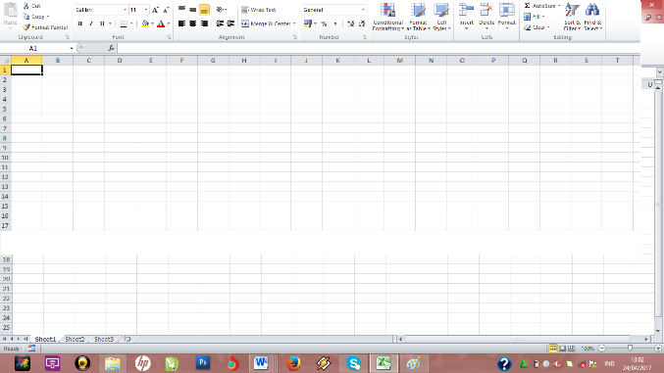

- Setelah itu buatlah design pada microsoft excel seperti gambar berikut.
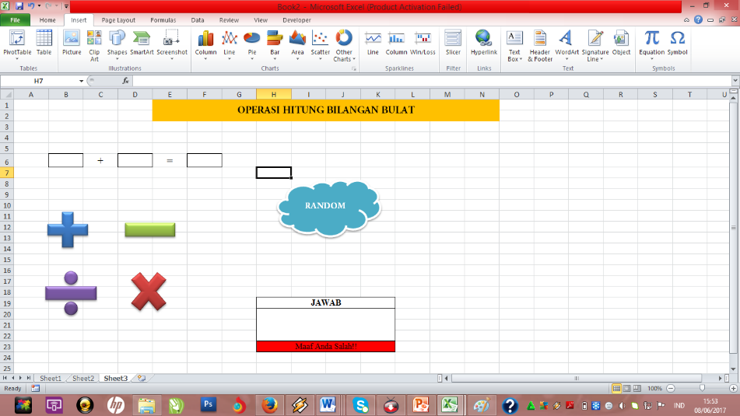
1

Terlihat pada gambar diatas untuk penempatan kolom yang digunakan untuk sebagai bilangan pertama adalah kolom B6 dan kolom yang digunakan sebagai bilangan kedua adalah kolom D6 dan untuk kolom yang digunakan sebgai operasi hitung yang akan digunkan adalah kolm C6.
Langkah untuk membuat gambar-gambar operasi hitung adalah sebgai berikut:
- Klik insert pada toolbar
- Pilih shapes , yang ditunjukkan oleh tanda panah 1
- Gambar akan muncul, pilih sesuai kebutuhan.
- Setelah membuat design seperti gambar diatas kita akan memaukan rumus vba kepada setiap gambar operasi hitung dan jug pada kolom jawaban sebagai berikut .
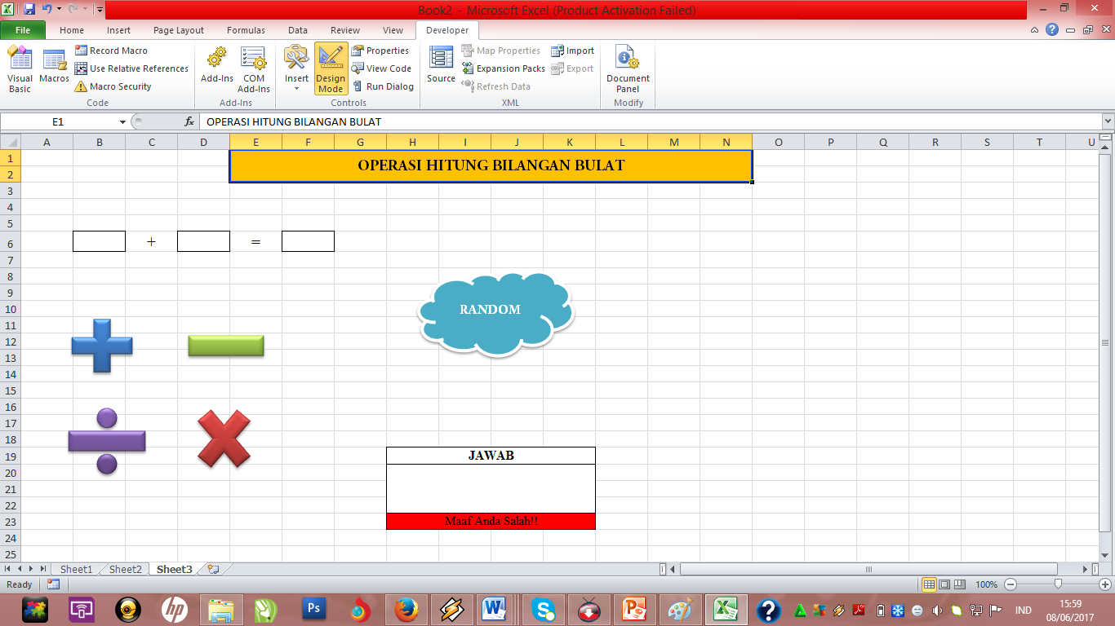
4
3
2
- Klik developer pada toolbar, yang ditunjukkan tanda panah 2.
- Klik design macro untuk me non aktifkan fungsi excel, yang ditunjukkan oleh tanda panah 3.
- Pilih macros untuk membuat rumus vba, yang ditunjukkan oleh tanda panah 4.
Maka setelah itu kan muncul tampilan macros seperi berikut
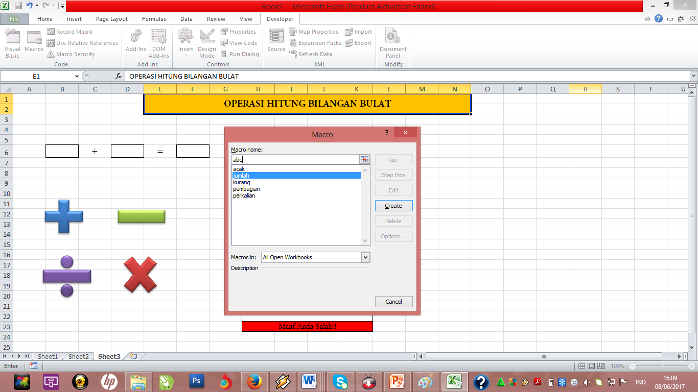
6
5
Sebagai contoh pertama kita akan membuat rumus fungsi untuk mengacak angka untuk kedua bilangan yag akan dioperasikan.
- Ketik “acak” pada kolom yang ditunjukkan tanda panah 5.
- Kemudian klik create, yang ditunjukkan oleh tanda panah 6.
Maka setelah itu akan muncul tampilan sebagai berikut
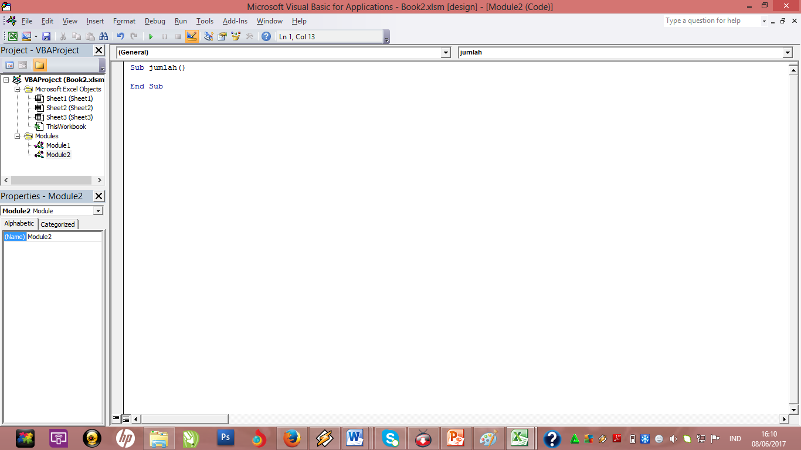
Setelah itu masukan rumus vba untuk mengacak angka sebagai berikut:
Sub acak()
Randomize
Range("B6") = Int(100 * Rnd()) + 1
Range("D6") = Int(100 * Rnd()) + 1
Range("F6") = ""
Range("C6") = ""
Range("H20") = ""
Range("H23") = ""
Range("H23").Interior.Color = vbRed
End Sub
Dan untuk menuliskan rumus vba selanjutnya ulangi langkah tersebut hanya saja penulisan nama untuk setiap fungsi rumus vba berbeda.
Berikut rumus vba untuk penjulahan:
Sub jumlah()
Range("F6") = Range("B6") + Range("D6")
Range("C6") = "+"
If Range("H20") = Range("F6") Then
Range("H23").Value = "Woww Hebat Anda benar"
Range("H23").Interior.Color = vbGreen
Else
Range("H23") = "Maaf Anda Salah!!"
Range("H23").Interior.Color = vbRed
End If
End Sub
Rumus vba untuk pengurangan:
Sub kurang()
Range("F6") = Range("B6") - Range("D6")
Range("C6") = "-"
If Range("H20") = Range("F6") Then
Range("H23").Value = "Woww Hebat Anda benar"
Range("H23").Interior.Color = vbGreen
Else
Range("H23") = "Maaf Anda Salah!!"
Range("H23").Interior.Color = vbRed
End If
End Sub
Rumus vba untuk perkalian:
Sub perkalian()
Range("F6") = Range("B6") * Range("D6")
Range("C6") = "*"
If Range("H20") = Range("F6") Then
Range("H23").Value = "Woww Hebat Anda benar"
Range("H23").Interior.Color = vbGreen
Else
Range("H23") = "Maaf Anda Salah!!"
Range("H23").Interior.Color = vbRed
End If
End Sub
Rumus vba untuk pembagian:
sub pembagian()
Range("F6") = Range("B6") / Range("D6")
Range("C6") = "/"
If Range("H20") = Range("F6") Then
Range("H23").Value = "Woww Hebat Anda benar"
Range("H23").Interior.Color = vbGreen
Else
Range("H23") = "Maaf Anda Salah!!"
Range("H23").Interior.Color = vbRed
End If
End Sub
- Kemudian untuk selanjutnya kita akan memasukan rumus fungsi vba tersebut kepada masing-masing gambar operasi hitung yang telah dibuat.
Sebagai contoh kita akan memsukkan rumus fungsi vba untuk mengacak angka kepada gambar random yang telah dibuat.
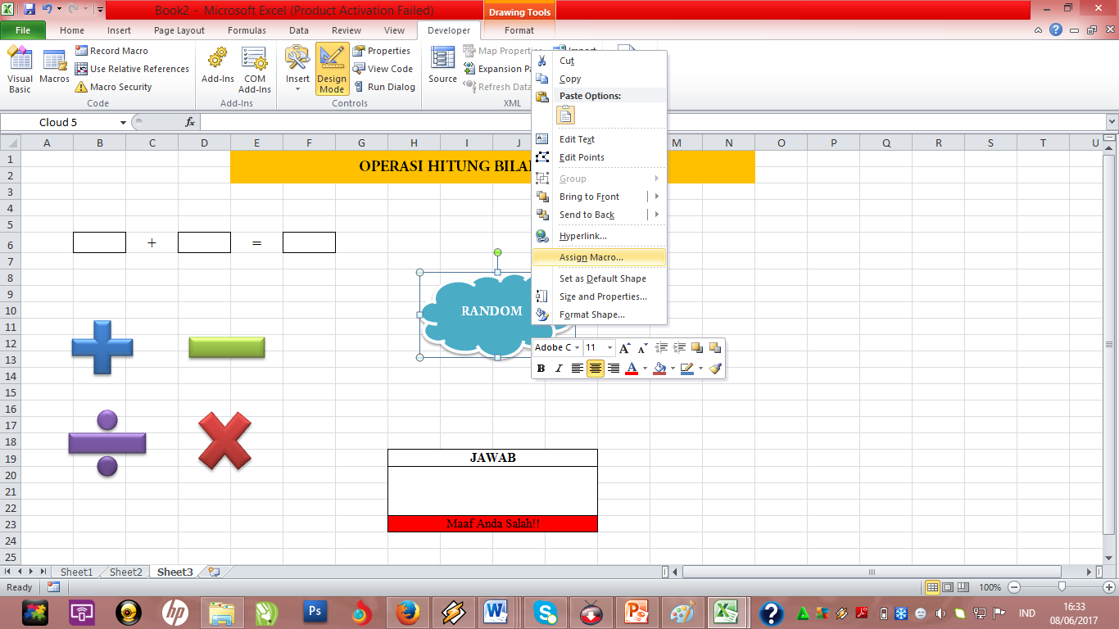
7
- Klik kanan pada gambar random
- Klik assign macro, yang ditunjukkan oleh tanda panah 7
Maka setelah itu akan muncul tampilan berikut
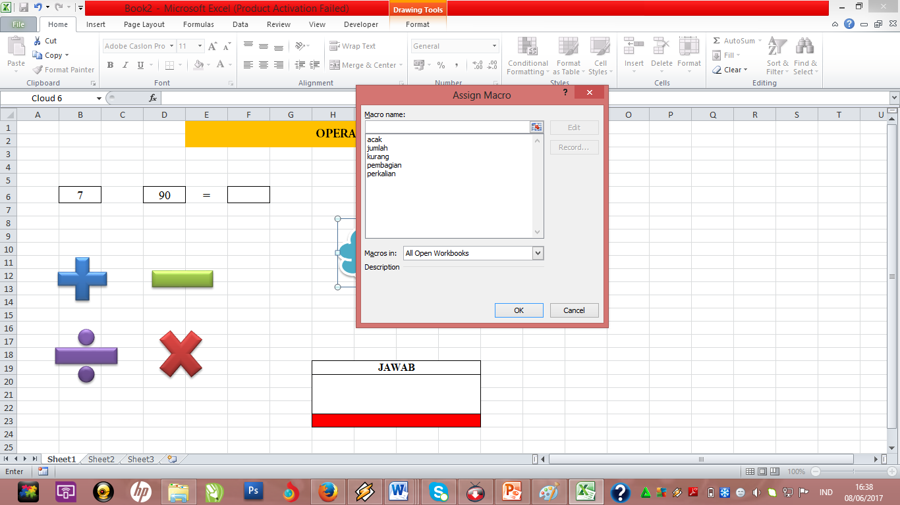
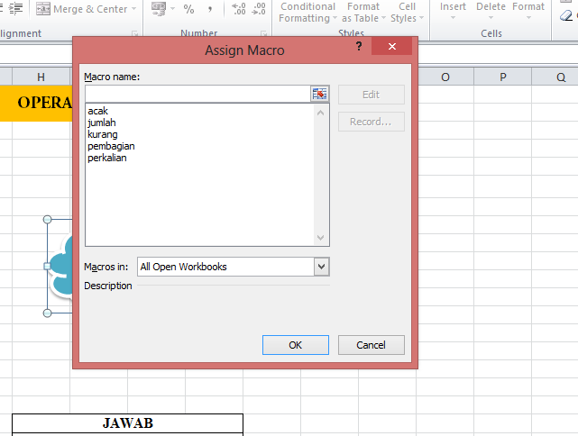
9
8
- Klik “acak”, yang ditunjukkan oleh tanda panah 8
- Klik ok , yang ditunjukkan oleh tanda panah 9
Untuk selanjutnya lakukan langkah tersebut secara berulang untuk memasukan setiap rumus fungsi vba kepada gambar-gambar selanjutnya sesuaikan rumus fungsi yang telah dibuat dengan gambar, jika semua rumus fungsi vba telah dimasukkan klik design macro untuk diaktifkan kembali dengan begitu design yang telah dibuat sudah dapat berfungsi sebagai alat evaluasi dalam pembelajaran matematika dengan materi operasi hitung bilangan bulat.
- Dan untuk memasukkan penerapan konsep pada operasi hitung bilangan bulat, kita buat dengan menggunakan gambar-gambar pada shape, buatlah sesuai dengan penerapan konsep yang telah dijelaskan pada makalah ini.
Seperti gambar berikut:
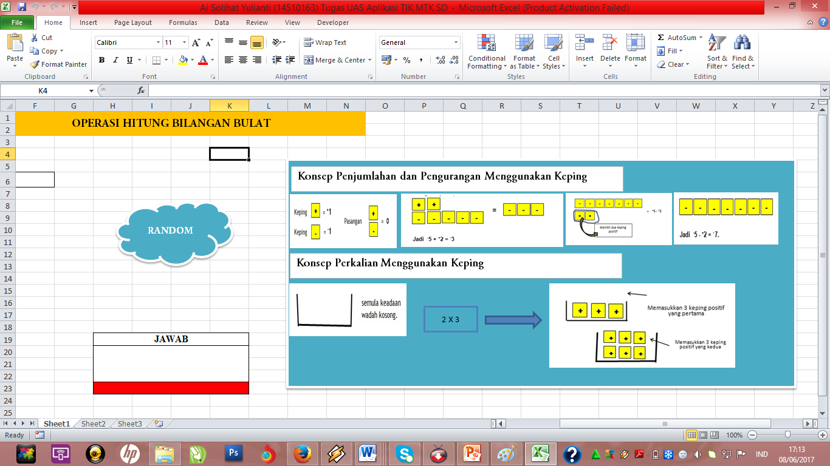

- CARA PENGGUNAAN
- Klik tombol Random untuk mengacak soal
- Kemudian tulis jawaban yang sesuai operasi yang ditujukan di kolom jawaban
- Klik tombol pilihan operasi hitung untuk melihat jawaban yang kita tuliskan benar atau salah
- Setelah itu akan muncul keterangan jawaban benar atau salah dibawah kolom jawaban.

- DAFTAR PUSTAKA
Bernard, M. (2015). Meningkatkan kemampuan komunikasi dan penalaran serta disposisi matematik siswa SMK dengan pendekatan kontekstual melalui game adobe flash cs 4.0.Infinity Journal, 4(2), 197-222.

Bernard, M. MEMBUAT 3 DIMENSI DALAM TAMPILAN 2 DIMENSI GEOGEBRA 4.4 UNTUK PEMECAHAN MASALAH METEMATIK DARI FUNGSI 3 VARIABEL.

Bernard, M. (2014). Meningkatkan Kemampuan Penalaran Matematik Siswa SMA Melalui Game Adobe Flash CS 4. InInProsiding Seminar Nasional Pendidikan Matematika (Vol. 3, pp. 205-213).

Chotimah, S., Bernard, M., & Wulandari, S. M. (2018, January). Contextual approach using VBA learning media to improve students’ mathematical displacement and disposition ability. InJournal of Physics: Conference Series (Vol. 948, No. 1, p. 012025). IOP Publishing.

Bernard, M., & Rohaeti, E. E. (2016). MENINGKATKAN KEMAMPUAN PENALARAN DAN DISPOSISI MATEMATIK SISWA MELALUI PEMBELAJARAN KONTEKSTUAL BERBANTUAN GAME ADOBE FLASH CS 4.0 (CTL-GAF).Edusentris, 3(1), 85-94.

